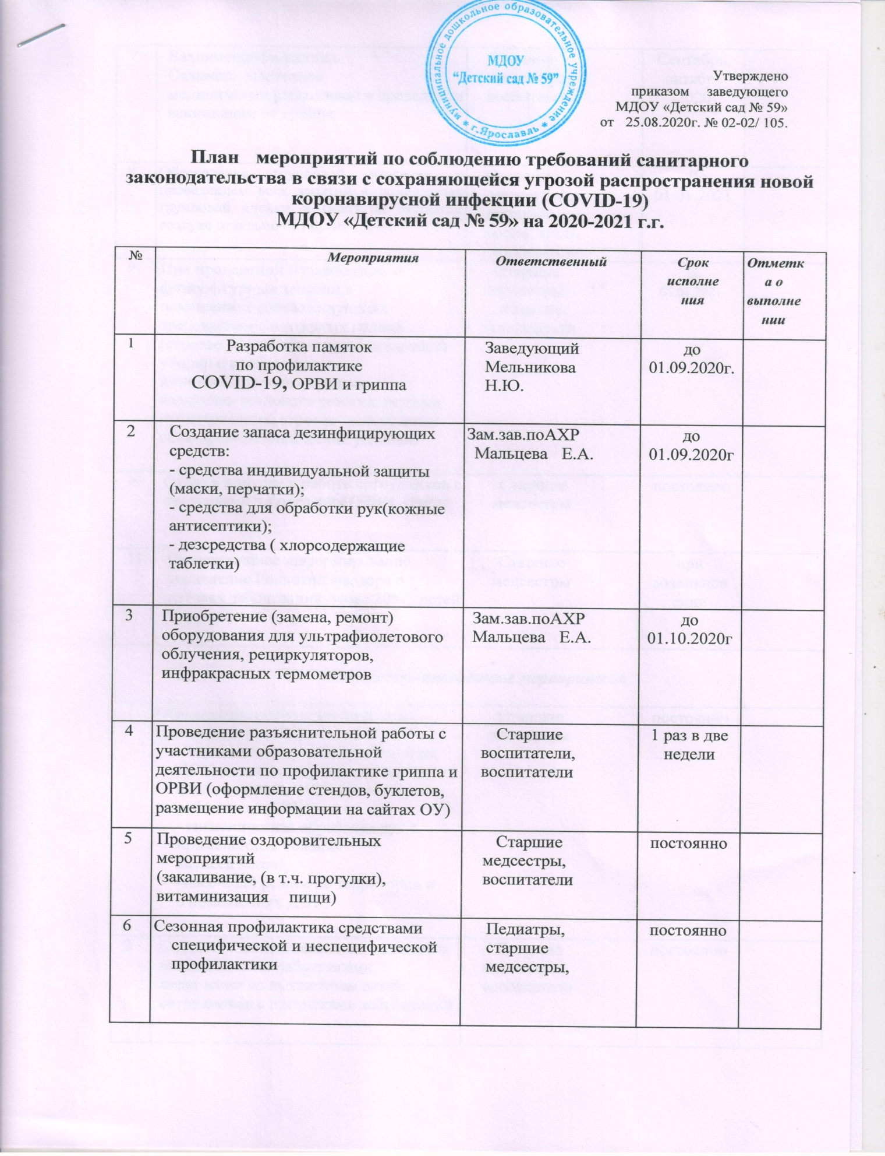

7 | Вакцинопрофилактика.  Оказание содействия  медицинским работникам в проведении  вакцинации от гриппа | Старшие  медсестры, воспитатели | Сентябрь, октябрь  2020
8 | Обеспечение групповой изоляции с проведением всех занятий в помещениях групповой ячейки и (или) на открытом воздухе отдельно от других групп. | Старшие  медсестры, старший воспитатель.  воспитатели | До 01.01.2021
9 | При проведении музыкальных и физкультурных занятий в  помещениях соответствующих  требованиям санитарных правил (строгое обеспечение режима влажной уборки с применением дезинфицирующих средств;  воздушно-теплового режима, режима проветривания, строгое соблюдение санитарно-гигиенических условий) | Старшие медсестры,  старшие воспитатели | до 01.01.2021
10 | Отказ в допуске к работе сотрудников с  признаками заболевания ОРВИ, грипп | Старшие медсестры | постоянно
11 | Своевременное информирование управление Роспотребнадзора о случаях заболеваний более 20% детей в группе | Старшие медсестры | при возникновении
Ежедневно проводимые мероприятия

1 | Обеспечение режима фильтра при приеме детей в ОУ:  - термометрия детям и работникам ДОУ (ведение журнала утреннего фильтра детей, журнала осмотра работников ДОУ);  - гигиеническая обработка рук с применением кожных антисептиков;  -масочный режим на территории и в помещениях ДОУ; | Старшие медсестры | постоянно
2 | Осуществление ежедневного контроля  медицинскими работниками, педагогами за выявлением детей, сотрудников с признаками заболеваний | Старшие медсестры, воспитатели | постоянно
4 | Обеспечение масочного режима для работников | Старшие медсестры | постоянно
5 | Строгое соблюдение работниками правил личной и общественной гигиены | Старшие медсестры | постоянно
6 | Проведение ежедневной качественной уборки помещений с применением дезинфицирующих средств вирулицидного действия, дезинфекция дверных ручек, выключателей, поручней, перил, контактных поверхностей (столов, стульев), мест общего пользования, во всех помещениях – с кратностью обработки каждые 2 часа. | Старшие медсестры;  Младшие воспитатели | постоянно
1 | Обеспечение режима фильтра при приеме детей в ОУ:  - термометрия детям и работникам ДОУ (ведение журнала утреннего фильтра детей, журнала осмотра работников ДОУ);  - гигиеническая обработка рук с применением кожных антисептиков;  -масочный режим на территории и в помещениях ДОУ; | Старшие медсестры | постоянно

